Лестница на металлокаркасе
Пакет чертежей сваренного металлокаркаса , смотри в приложении.
Состав работ
и объемы по монтажу столбов и ступеней лестницы (Дуб-Сосна)
1.Установка столбов перилл балкона 2-го этажа , (столб Сосна:100х100х1200мм) ……..4 шт
(Столбы должны быть установлены соединением «в клык» и усилены уголком на основание брус
150х 90 длина бруса 8 пог. м)
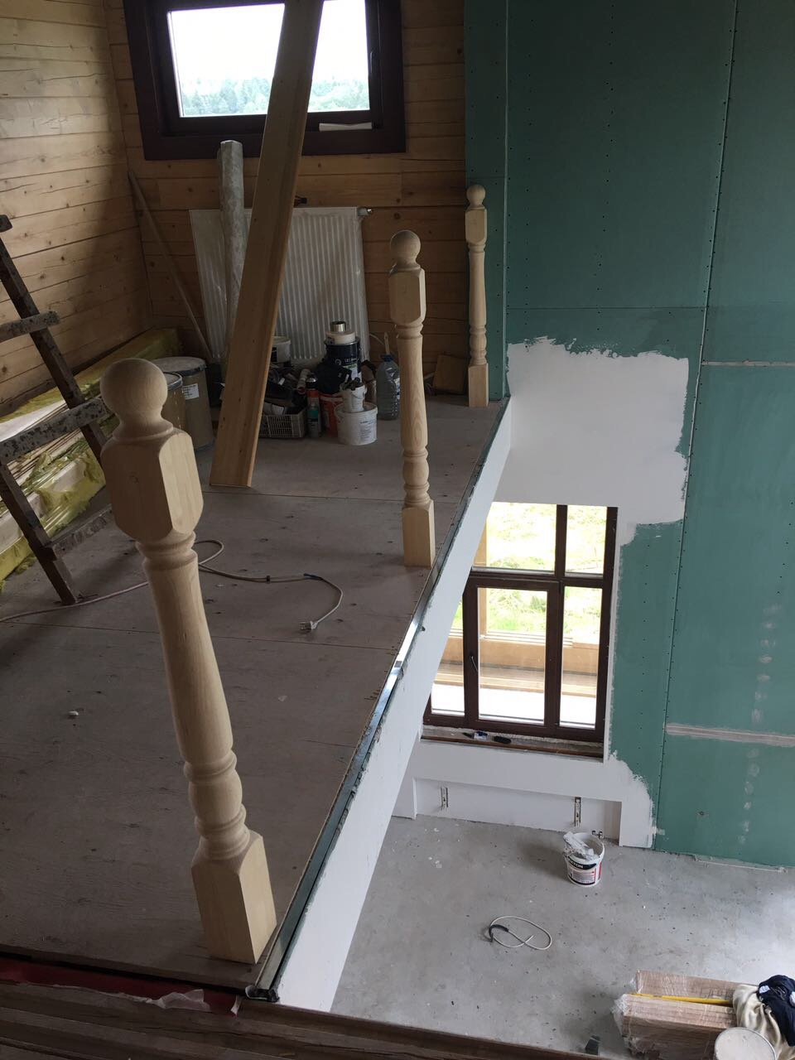
2.Установка подбалясенника между столбами (Сосна 25х70х8000 мм)…………………. 8 пог.м
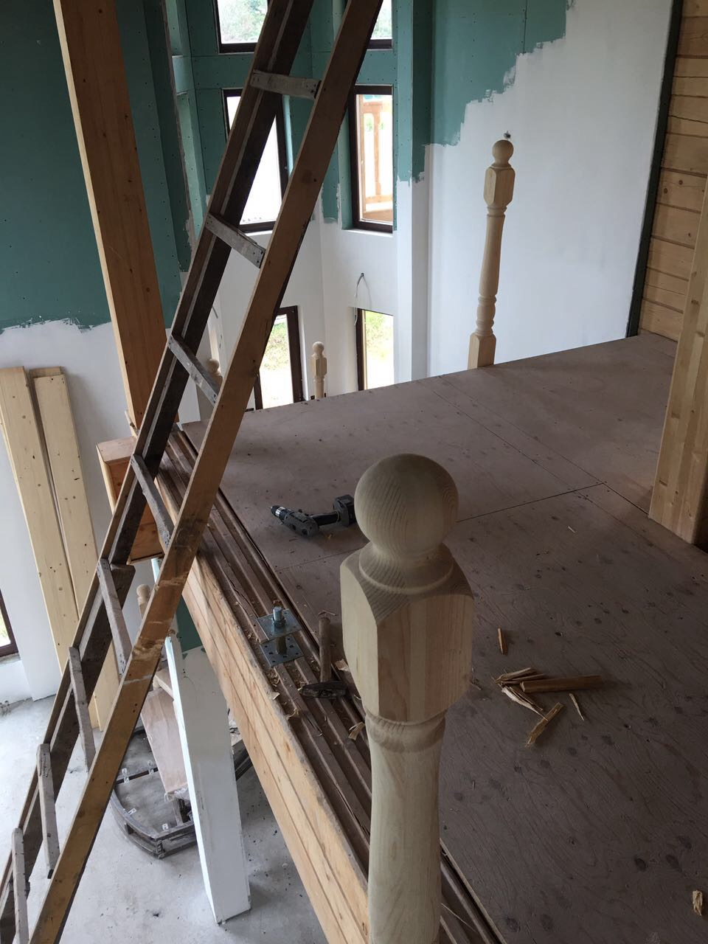
3.Монтаж металлических перил с металлическими балясинами высотой 1,1 м , длиной 2 м ….4 шт
4.Раскрой 1-й ступени нижнего марша лестницы из заготовки :Дуб цельноламельный 40х700х1300 размером: с выступом на 10-20 мм шире металлокаркаса ступени 1220х430 мм ..1 шт
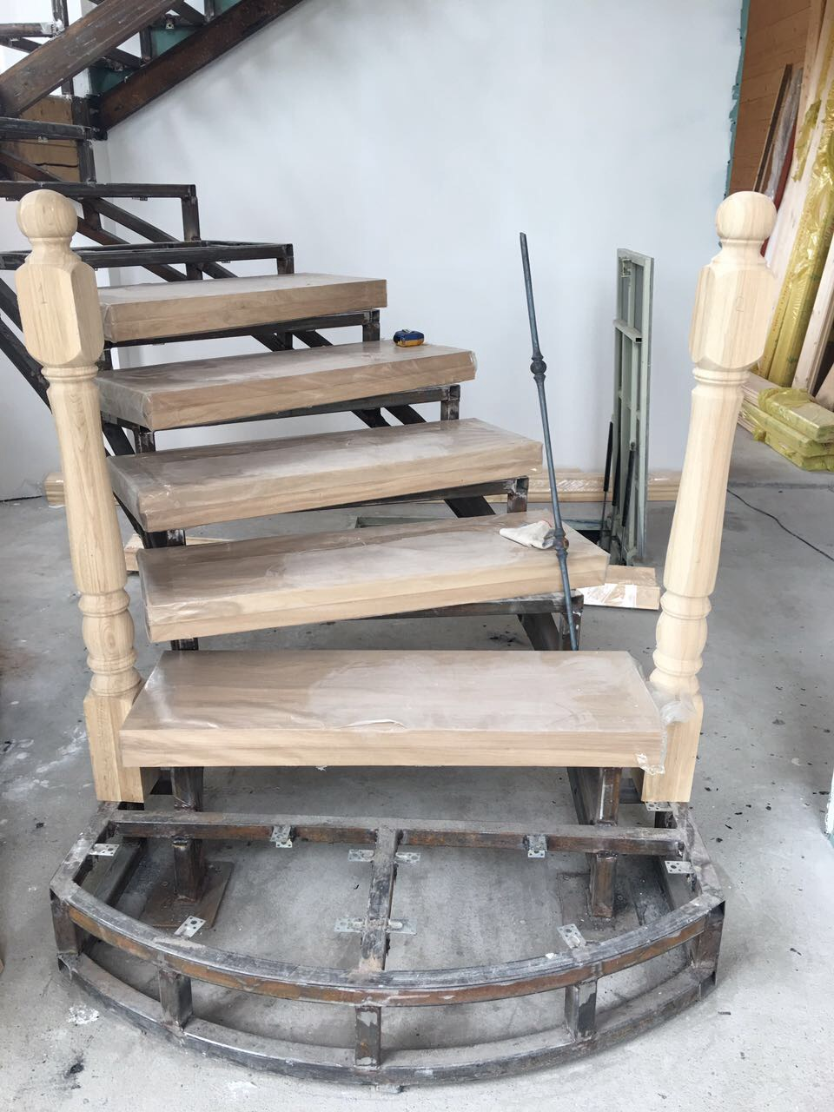

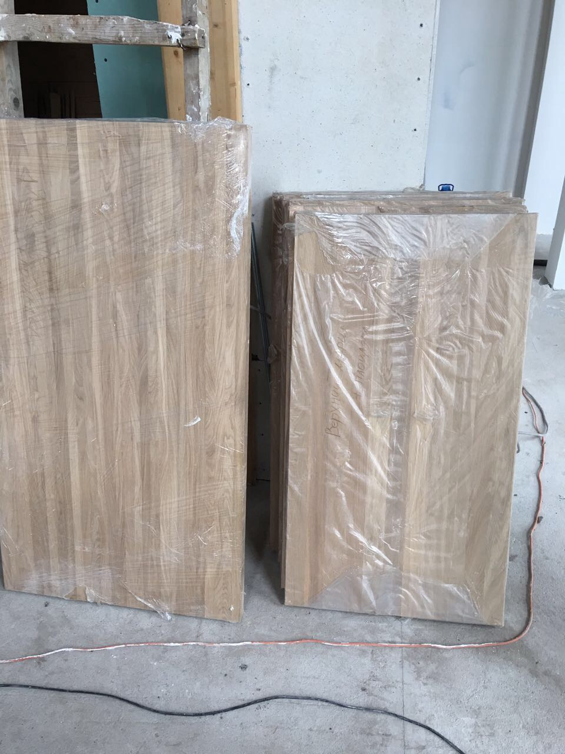

5.Изготовление трапецеидальных ступеней нижнего марша 40х190х360х890 из заготовок Дуб цельноламельный :40 х325х1000 ……………………………………………………………. 8 шт
(путем добавления -склеиванием клина 40х10х60х890-8 шт)
6.Раскрой и монтаж ступеней верхнего марша 40х290х1050 из заготовок Дуб:40х600х1100 9 шт
7.Изготовление трапецеидной площадки 40х1600х110х1100х1000 из Дуб 40х300х1100 -……..1 шт
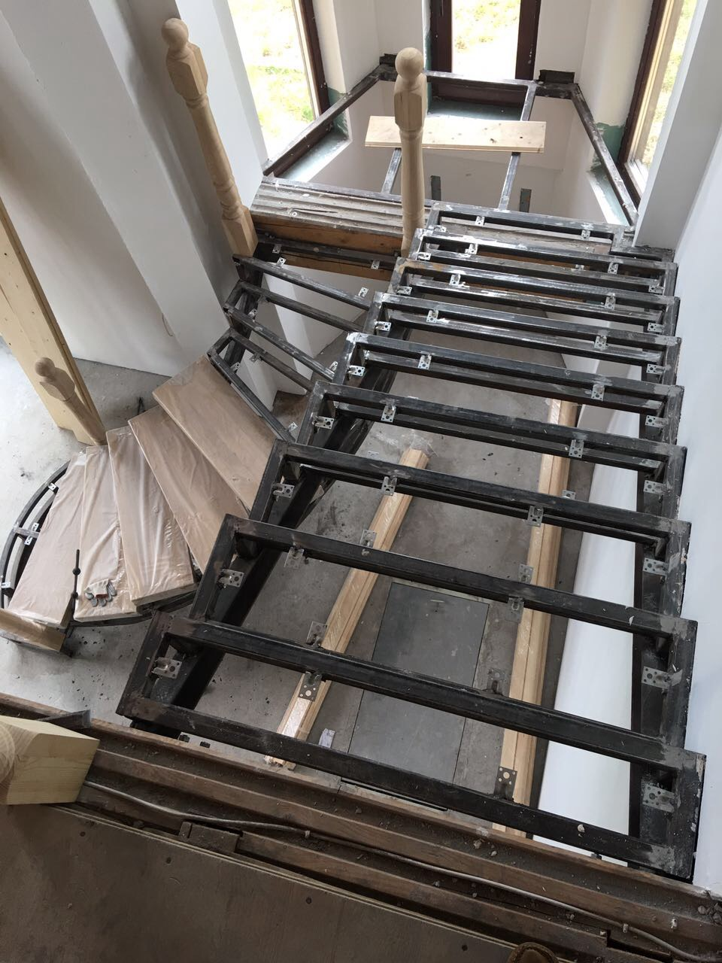
8.Установка начальных столбов лестницы (столб Дуб:100х100х1200) на дубовые ступени
Соединение в клык и на клей ..…………………………………………………………………….4 шт
9.Монтаж поручней: Сосна прямых 60х80 на металлические перила (лента металл 30 мм)...8 пог.м
10.Изготовление угла поручня 90 градусов, путем нарезки из заготовки Сосна 60х80 ……11 пог.м.
11. Изготовление угла поручня 180 градусов, путем нарезки из заготовки Сосна 60х80 ……….3 шт
12.Изготовление поручня нижнего марша лестницы , путем нарезки и набора по радиусу лестницы согласно рабочего чертежа из заготовки Сосна 60х80 с готовым внутренним пазом:
33х 30 мм и монтаж на трубу металлических перил диаметром 30 мм ………………………5 пог. м
13.Изготовление и монтаж подступенков лестницы размером 18х180х1000 из заготовок:
имитация бруса Сосна :18х190х3000 …………………………………………………………….17 шт
14.Изотовление подступенка 1 ступени нижнего марша из вертикальных наборных плашек
длиной 2000 ,высотой 180 мм……………………………………………………………………1 шт
15.Изготовление тетивы лестницы из влагостойкой фанеры толщиной 10 мм……………….8 пог.м
16.Изготовление и монтаж подшивки низа каркаса лестницы фанерой 10 мм ……………….6 кв.м

Работы по шлифовке , тонированию, покраске и лакировки лестницы, а так же по сварке некоторых креплений изделий, выполняются Заказчиком
Прошу прислать Ваши расценки на данные виды работ и общую стоимость , а так же Ваши пожелания по типу применяемого крепления столбов и типа клея необходимого для выполнения работ.
Объект находится в деревне Ваулино, Сергиево-Посадского района , МО.
К работам приступить необходимо 18 августа сего года
Тел.8 9255857224 Равиль

